**Национална олимпиада по информационни технологии 2023**

**Областен кръг**

Проект **№ 474**

1. **ТЕМА**: **МЕХАНИКА В ДЕЙСТВИЕ**
2. **АВТОРИ**: **Даниел Миленов Димитров**

Дата на раждане: 29.12.2005, гр. Добрич, ул. „Райко Цончев“ № 7;

Телефон: 0896144544;

e-mail: [asqkiq18@gmail.com](mailto:asqkiq18@gmail.com);

Училище: ПМГ „Иван Вазов“;

Клас: 11а

**Ралица Красимирева Куртева**

Дата на раждане: 03.12.2005, бул. „3 Март“ , Добрич;

Телефон: 0884760680;

e-mail: [kurtevaralica@gmail.com](mailto:kurtevaralica@gmail.com) ;

Училище: ПМГ „Иван Вазов“;

Клас: 11а

1. **РЪКОВОДИТЕЛИ**: Илко Илиев Цонев;

телефон 0885197853,

e-mail: [ilko_ici@abv.bg](mailto:ilko_ici@abv.bg); учител;

Светлана Желязкова Василева

телефон 0884164221; e-mail: [svetlanaeli@abv.bg](mailto:svetlanaeli@abv.bg) ;

учител в ПМГ “Иван Вазов“, Добрич

1. **РЕЗЮМЕ**
   1. **Цели**

„Механика в действие“ е проект на ученици от 11 клас, които обичат да решават задачи по физика. Забавното представяне на физически парадокси кара учениците да искат самостоятелно да изучават науката физика. Физиката е навсякъде около нас и затова трябва да се покаже на всички, не само на учениците, колко интересно може да бъде изучаването на природните закони. Затова са използвани задачи от популярните и до днес книги “Занимателна механика “[1] и „Занимателна физика“ [2] на Яков Перелман.

* 1. **Основни етапи в реализирането на проекта**

Основните задачи за постигане целта на проекта са:

А) Избор на среда за разработка и реализация на електронно учебно помагало, което по забавен да кара учениците да се замислят на силите който действат около нас.

Б) Търсене на подходящи изображения, които „естествено“ да се сливат с идеята и постановката на казусите.

* 1. **Ниво на сложност на проекта – основни проблеми**

Основният проблем е свързан Подбор на казуси и задачи, които да бъдат включени в приложението и избор на представяне на решението на задачите. Друг проблем е визуализацията с дадените библиотеки в Python. На фиг.1 е показан фрагмент от кода написан на Python, който демонстрира екран с условие на задача.

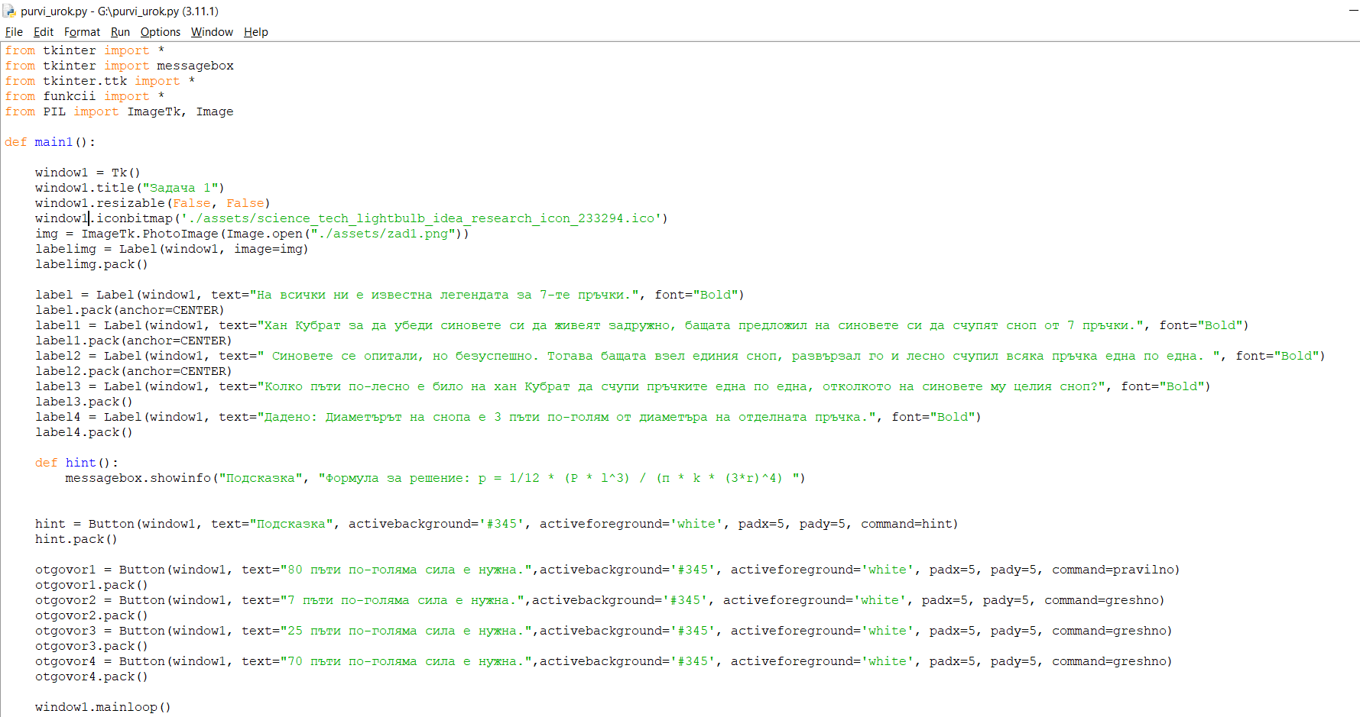

*Фиг. 1 Част от кода*

* 1. **Реализация**

Приложението е програмирано на Python [3] с помощта на библиотеките Tkinter [4] и Pillow [5].

* 1. **Описание на приложението**

Приложението се състои от главно меню, от което се избират казусите. На фиг. 2 е показан началния екран на приложението. След като се натисне бутона със съответния казус се отваря прозорец със задачата (фиг.3).

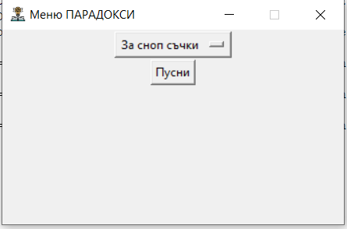

*Фиг. 2 Начално меню*

Под постановката на задачата има бутони, с които потребителят избира подсказка (във вид на формула) и дава своя отговор.

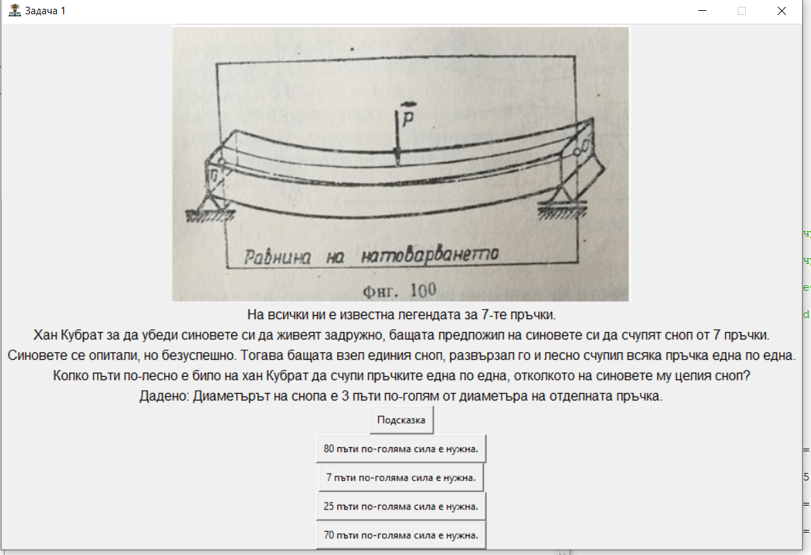

*Фиг. 3 Задачата за снопа съчки.*

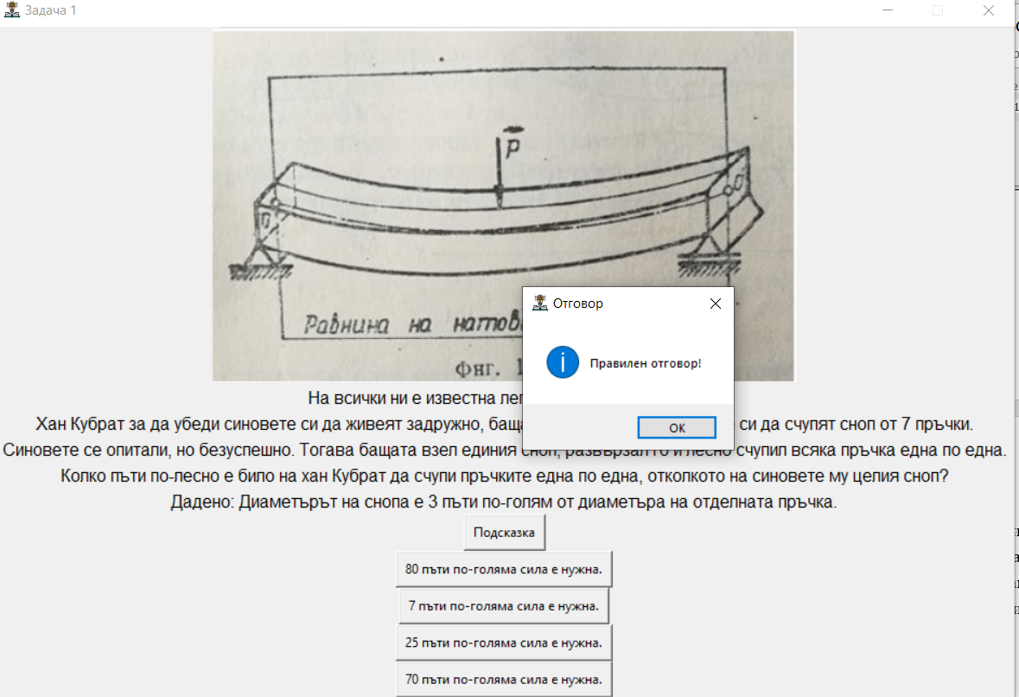

*Фиг.4 Екран при избиране на правилен отговор.*

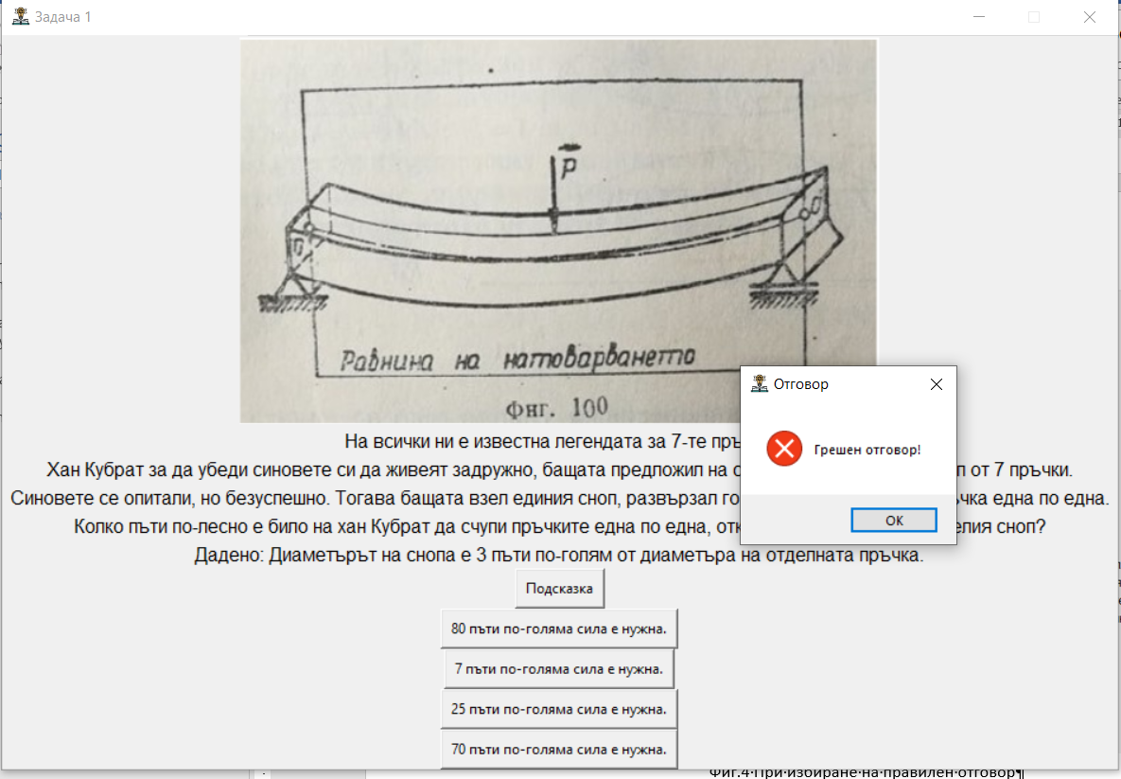

*Фиг.5 Екран при избиране на грешен отговор.*

Приложението може да се изтегли от адрес: <https://github.com/danio9/Fizika>. За стартиране се отваря файл main.exe.

**4.6 Заключение**

Целта на проекта е запознаване на учениците с физиката, не толкова като наука, а като реалност, с която всекидневно трябва да се съобразяваме. Създаденото приложение представлява базова визуализация на някои основни закони от механиката и е предназначено за всички, които изучават физика, в задължително и профилирано обучение в 11 и 12 клас, както и за всички, които се интересуват. Показаните казуси са добре подбрани и допринасят за разширяване на кръгозора и възпитаване на системно мислене не само на ученици, но и на авторите на проекта, както и на всички ентусиасти. Като следващ етап от развитието на проекта се предвижда създаването на анимирани проекти с повече функционалности.

1. **Използвани източници**
2. Перелман, Я. Занимателна механика Технико-Теоретина литература, Ленинград, 1951
3. Перелман, Я. Знимателна физика изд.“Наука“, Москва, 1979
4. https://www.python.org/
5. https://docs.python.org/3/library/tk.html
6. https://pillow.readthedocs.io/en/stable/